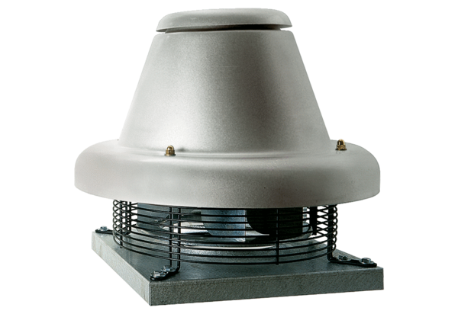Odśrodkowy wentylator dachowy DRD HT 50/4Opakowanie jednostkowe: 1 sztukaAsortyment: C
Numer artykułu: 0073.0015Producent: MAICO

